**winform作业2**

1. **假设一个班有m位学生，该学期每位学生都选修了n门课程，请分别计算每个学生的平均成绩和每门课程的平均分，并将学生成绩平均分进行降序排序，其中学生成绩为0-100的随机整数。（界面自己设计）**
2. **完成福利彩票程序**

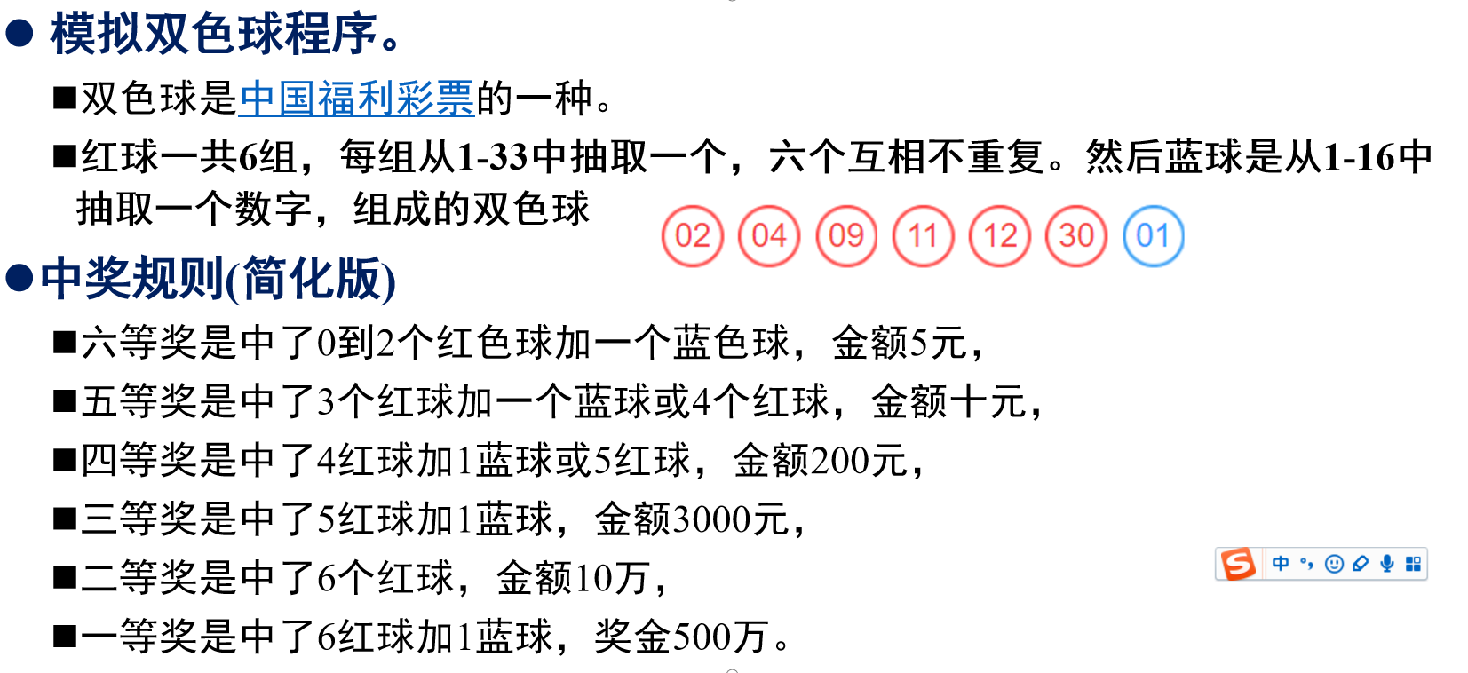

1. **Richtextbox程序。**

**编写一个能够对RFT文件进行打开，保存、查找下一个、替换的程序。**

